2017 Mart ayında kurulan şirket sayısında bir önceki aya göre %9,44 artış oldu.
- Kurulan şirket sayısında bir önceki aya göre %9,44, kooperatif sayısında %7,58 ve gerçek kişi ticari işletme sayısında %22,87 artış olmuştur.
- Kapanan şirket sayısı bir önceki aya göre %12,47, gerçek kişi ticari işletme sayısı %32,91 oranında azalmıştır, kapanan kooperatif sayısı değişmemiştir.
Kapanan şirket sayısında geçen yılın aynı ayına göre %5,79 azalış oldu.
- 2017 yılı Mart ayında, 2016 yılı Mart ayına göre kurulan şirket sayısında %13,57, kurulan kooperatif sayısında %19,32 azalış olurken kurulan gerçek kişi ticari işletme sayısında ise %14,56 artış olmuştur.
- 2017 yılı Mart ayında kapanan şirket sayısı, 2016 yılının aynı ayına göre %5,79 kapanan kooperatif sayısı %26,39, kapanan gerçek kişi ticari işletme sayısı %25,98 oranında azalmıştır.
2017 yılı ilk üç ayında kurulan şirket sayısı, 2016 yılının aynı dönemine göre %11,54 azaldı.
- 2017 yılının ilk üç ayında, geçen yılın aynı dönemine göre kurulan şirket sayısı %11,54 kooperatif sayısı %4,27 oranında azalmış olup gerçek kişi ticari işletmesi sayısı %7,02 oranında artmıştır.
- Aynı dönem içinde kapanan şirket sayısı %1,35, kooperatif sayısı %24,23 ve gerçek kişi ticari işletme sayısı %7,51 oranında azalmıştır.
2017 Mart Ayı Genel Görünümü
İLAN  TÜRÜ | ŞİRKET  TÜRÜ | MART 2017 | ŞUBAT 2017 | Bir Önceki Aya Göre Değişim (%) | MART 2016 | Bir Önceki Yılın Aynı Ayına Göre Değişim (%) | OCAK- MART  (3 Aylık)
 |  |  |  |  |  |  | 2016 | 2017 | Değişim (%)
Kurulan* | Şirket | 6.075 | 5.551 | 9,44 | 7.029 | -13,57 | 20.163 | 17.836 | -11,54
Kurulan* | Kooperatif | 71 | 66 | 7,58 | 88 | -19,32 | 211 | 202 | -4,27
Kurulan* | Ger.Kişi Tic.İşl. | 4.744 | 3.861 | 22,87 | 4.141 | 14,56 | 12.877 | 13.781 | 7,02
Tasfiye | Şirket | 894 | 939 | -4,79 | 1.004 | -10,96 | 3.519 | 3.014 | -14,35
Tasfiye | Kooperatif | 41 | 45 | -8,89 | 95 | -56,84 | 261 | 147 | -43,68
Kapanan** | Şirket | 667 | 762 | -12,47 | 708 | -5,79 | 3.404 | 3.358 | -1,35
Kapanan** | Kooperatif | 53 | 53 | 0 | 72 | -26,39 | 421 | 319 | -24,23
Kapanan** | Ger.Kişi Tic.İşl. | 1.225 | 1.826 | -32,91 | 1.655 | -25,98 | 6.377 | 5.898 | -7,51

* Kurulan gerçek kişi ticari işletmesi sayısı adi ortaklıkları da içermektedir.
* * Kapanan gerçek kişi ticari işletmesi sayısı, yapılan tebligatlarla ticari faaliyeti bulunmadığı tespit edilen gerçek kişi ticari işletmesinin kayıtlarının ilgili Ticaret Sicil Müdürlükleri tarafından Ticaret Sicil Yönetmeliğinin 51. maddesine istinaden re’sen silinen işletmelerini kapsamamaktadır. 2017 yılı Mart ayında 1.422, Ocak-Mart döneminde 3.573 gerçek kişi ticari işletmesi re’sen kapatılmıştır.

2017 Mart ayında tüm illerde şirket kuruluşu gerçekleşmiştir.
- 2017 yılı Mart ayında kurulan toplam 6.146 şirket ve kooperatifin %81,45’i limited şirket, %17,39’u anonim şirket, %1,16’sı ise kooperatiftir. Şirket ve kooperatiflerin %37,15’i İstanbul,
%10,25’i Ankara, %5,48’i İzmir’de kurulmuştur.
- Bu ay tüm illerde şirket kuruluşu gerçekleşmiştir.

2017 Mart ayında kurulan şirketlerin sermayelerinin toplamı, bir önceki aya göre %0,05 oranında arttı.
- 2017 yılı ilk üç ayında toplam 18.038 şirket ve kooperatif kurulmuştur. Bu dönemde kurulan toplam 14.769 limited şirket, toplam sermayenin %45,66’sını, 3.075 anonim şirket ise %54,34’ünü oluşturmaktadır. Mart ayında kurulan şirketlerin sermayelerinin toplamı, Şubat ayına göre
%0,05 oranında artmıştır.
2017 Yılında Şirket Türlerine Göre Şirket Kuruluşları
 |  | Şirket Türleri |  |  |  |  | Genel Toplam
 |  | Anonim | Kollektif | Komandit | Limited | Kooperatif | Genel Toplam
OCAK | Sayı | 1.024 | 1 |  | 5.185 | 65 | 6.275
OCAK | Sermaye (TL) | 1.296.756.800 | 50.000 |  | 683.713.625 |  | 1.980.520.425
ŞUBAT | Sayı | 982 | 1 |  | 4.568 | 66 | 5.617
 | Sermaye (TL) | 578.160.692 | 100.000 |  | 622.960.950 |  | 1.201.221.642
MART | Sayı | 1.069 |  |  | 5.006 | 71 | 6.146
MART | Sermaye (TL) | 506.803.090 |  |  | 694.977.325 |  | 1.201.780.415
TOPLAM | Sayı | 3.075 | 2 | 0 | 14.759 | 202 | 18.038
TOPLAM | Sermaye (TL) | 2.381.720.582 | 150.000 | 0 | 2.001.651.900 | 0 | 4.383.522.482

2017 Mart ayında 1.688 şirket ve kooperatif ile 1.786 gerçek kişi ticari işletmesi, ticaret sektöründe kuruldu.
- 2017 Mart ayında kurulan toplam şirket ve kooperatiflerin; 1.688’i toptan ve perakende ticaret, motorlu taşıtların ve motosikletlerin onarımı, 1.239’u inşaat, 861’i imalat sektöründedir.
- 2017 Mart ayında kurulan gerçek kişi ticari işletmelerinin; 1.786’sı toptan ve perakende ticaret, motorlu taşıtların ve motosikletlerin onarımı, 1.230’u inşaat, 575’i imalat sektöründedir.
- Bu ay kapanan şirket ve kooperatiflerin; 195’i toptan ve perakende ticaret, motorlu taşıtların ve motosikletlerin onarımı, 124’ü inşaat, 114’ü imalat sektöründedir.
- Bu ay kapanan gerçek kişi ticari işletmelerinin 562’si toptan ve perakende ticaret, motorlu taşıtların ve motosikletlerin onarımı, 177’si inşaat, 135’i imalat sektöründedir.

2017 Mart ayında kurulan 71 Kooperatifin 36’sı Konut Yapı Kooperatifidir.
- 2017 Mart ayında kurulan 71 Kooperatifin 36’sı Konut Yapı Kooperatifi, 10’u Tarımsal Kalkınma Kooperatifi, 7’si Motorlu Taşıyıcılar Kooperatifi olarak kurulmuştur.
- 2017 yılının ilk üç ayında kurulan 202 kooperatifin 97’si Konut Yapı Kooperatifi, 24’ü Tarımsal Kalkınma Kooperatifi, 15’i İşletme Kooperatifi olarak kurulmuştur.
2017 Mart ayında 439 adet yabancı ortak sermayeli şirket kuruldu.
- 2017 Mart ayında kurulan 439 yabancı ortak sermayeli şirketin 181’i Suriye, 38’i İran, 25’i Irak ve Suudi Arabistan ortaklı olarak kurulmuştur.

2017 yılı ilk üç ayında;
- Kurulan yabancı ortak sermayeli şirket sayısı 1.207’dir. Bu şirketlerin 483’ü Suriye, 87’si İran, 71’i Irak ortaklıdır.
- Kurulan 1.207 yabancı ortak sermayeli şirketin 148’i anonim, 1.059’u limited şirkettir. Bu şirketlerin 145’i Belirli bir mala tahsis edilmemiş mağazalardaki toptan ticaret, 99’u İkamet amaçlı olan veya ikamet amaçlı olmayan binaların inşaatı, 86’sı Gayrimenkul acenteleri sektöründe kurulmuştur.
- Kurulan yabancı ortak sermayeli şirketlerin toplam sermayelerinin % 76,53’ü yabancı sermayeli ortak payını oluşturmaktadır.
2017 Yılında Kurulan Yabancı Sermayeli Şirketlerin Genel Görünümü
 |  | Anonim | Limited | Genel Toplam
OCAK | Sayı | 29 | 330 | 359
OCAK | Ortak Olunan Şirketlerin Toplam Sermayesi (TL) | 12.040.000 | 61.055.000 | 73.095.000
OCAK | Ortak Olunan Şirketlerdeki Yabancı Ortak Sermaye Toplamı (TL) | 9.481.000 | 51.621.350 | 61.102.350
OCAK | Yabancı Ortak Sermaye Oranı (%) | 78,75 | 84,55 | 83,59
ŞUBAT | Sayı | 57 | 352 | 409
ŞUBAT | Ortak Olunan Şirketlerin Toplam Sermayesi (TL) | 20.890.000 | 47.424.000 | 68.314.000
ŞUBAT | Ortak Olunan Şirketlerdeki Yabancı Ortak Sermaye Toplamı (TL) | 12.913.380 | 43.295.460 | 56.208.840
ŞUBAT | Yabancı Ortak Sermaye Oranı (%) | 61,81 | 91,29 | 82,28
 | Sayı | 62 | 377 | 439
MART | Ortak Olunan Şirketlerin Toplam Sermayesi (TL) | 83.530.000 | 59.541.525 | 143.071.525
 | Ortak Olunan Şirketlerdeki Yabancı Ortak Sermaye Toplamı (TL) | 50.237.500 | 50.171.035 | 100.408.535
 | Yabancı Ortak Sermaye Oranı (%) | 60,14 | 84,26 | 70,18
TOPLAM | Sayı | 148 | 1.059 | 1.207
TOPLAM | Ortak Olunan Şirketlerin Toplam Sermayesi (TL) | 116.460.000 | 168.020.525 | 284.480.525
TOPLAM | Ortak Olunan Şirketlerdeki Yabancı Ortak Sermaye Toplamı (TL) | 72.631.880 | 145.087.845 | 217.719.725
TOPLAM | Yabancı Ortak Sermaye Oranı (%) | 62,37 | 86,35 | 76,53
.

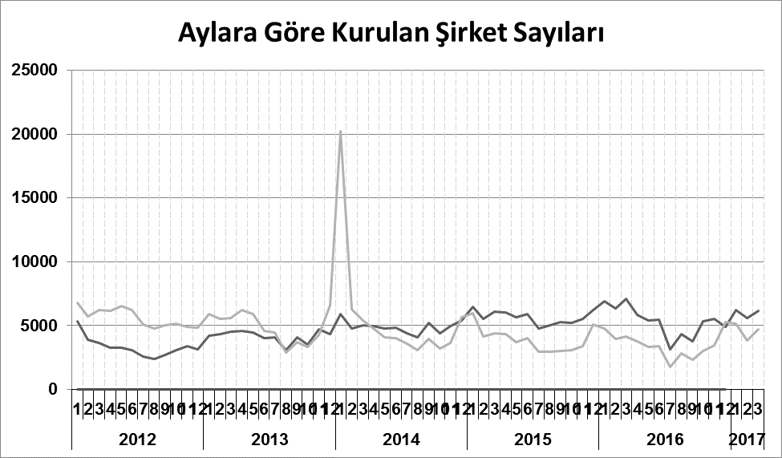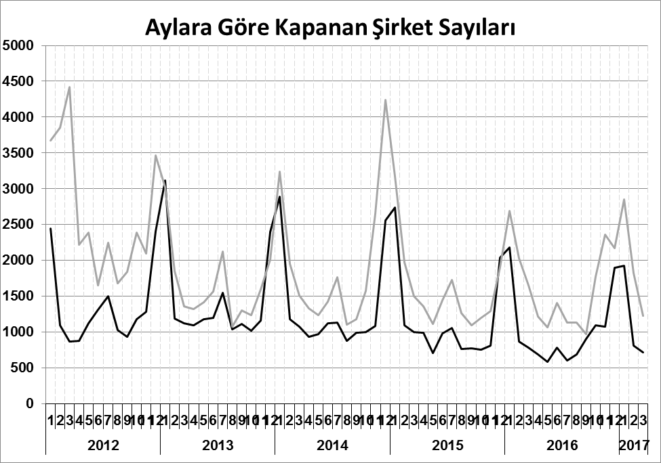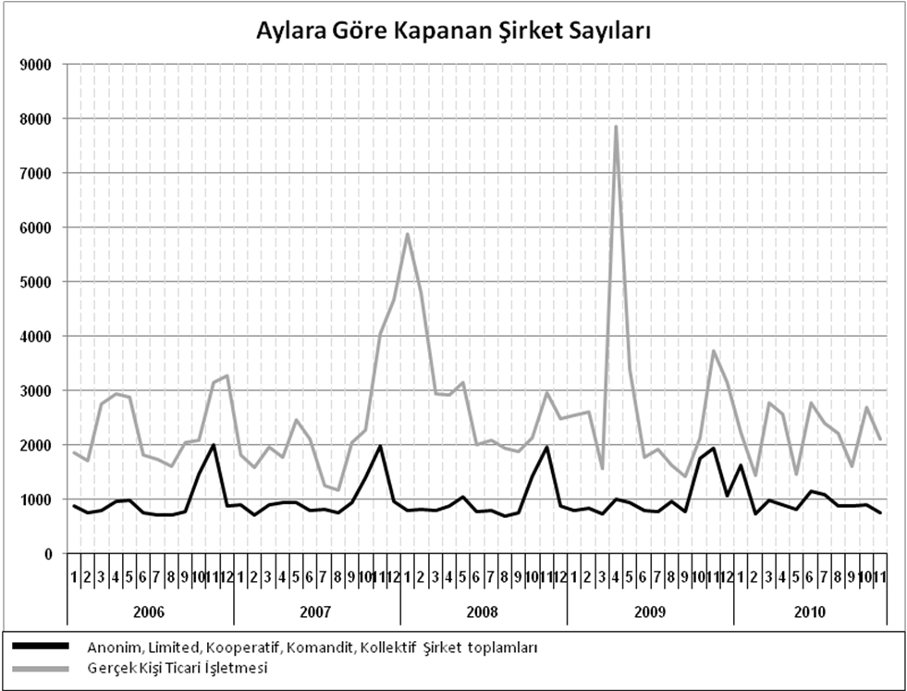
Bir sonraki haber bülteninin yayımlanma tarihi 22 Mayıs 2017’dir.
Ayrıntılı tablo ve grafiklere www.tobb.org.tr/resmi-istatistik adresinden erişebilirsiniz.

